9.vaje EMP – kazalniki uspešnosti
- Naloga:
V podjetju A izdelajo na dan 500 izdelkov, zaposlenih pa je 10 delavcev. V podjetju B pa
izdelajo na dan 800 izdelkov, zaposlenih pa je 8 delavcev.
Izračunajte, katero podjetje je bolj produktivno ter navedite vzroke za tako stanje.
- naloga
V podjetju A naredijo na mesec 2.000 izdelkov, stroškov pa imajo 8.000,00 EUR. V podjetju B pa na mesec naredijo 3.600 izdelkov, stroškov pa imajo 10.000,00 EUR.
Izračunajte, katero podjetje je bolj ekonomično ter navedite vzroke za tako stanje

- naloga
V turistični agenciji A so organizirali potovanje za skupino turistov. Prihodki od te skupine so
bili 20.000,00 EUR, odhodki pa 16.000,00 EUR.
Enako potovanje je organizirala tudi turistična agencija B, ki pa je imela prihodkov 25.000,00
EUR, odhodkov pa 20.000,00 EUR.
Izračunajte, katera turistična agencija je bila pri tem potovanju bolj ekonomična ter navedite,
kako bi lahko povečali ekonomičnost.

- Naloga

V podjetju A so imeli v enem letu 500.000,00 EUR prihodkov, vloženih sredstev pa je bilo v tem obdobju 200.000,00 EUR. V podjetju B pa so imeli 600.000,00 EUR prihodkov, vloženih sredstev pa je bilo 300.000,00 EUR.
Izračunajte, katero podjetje je bolj rentabilno in kako bi lahko rentabilnost povečali

- Naloga

Podjetje ima na današnji dan 8.000,00 EUR prostih denarnih sredstev, zapadlih obveznosti pa je 10.000,00 EUR. Izračunajte likvidnost na današnji dan ter komentirajte rezultat.

- naloga

Podjetje ima zaposlenih 5 delavcev, ki ustvarijo v enem mesecu 20.000,00 EUR prihodkov, ob tem pa imajo 15.000,00 EUR odhodkov.
Izračunajte produktivnost in ekonomičnost tega podjetja

- Ste bodoči lastnik restavracije Napoleon. Da boste postali lastnik boste vložili potreben kapital to je 900.000 EUR. Ker boste vsak dan pripravili 20 kosil in 30 večerij, boste zaposlili potrebno število gostinskega osebja. Koliko ljudi boste zaposlili? Upoštevajte, da 2 delavca na dan pripravita v 6-ih urah 50 obrokov. V letu bi proizvedli 15.000 obrokov, da bi za pripravo 50-ih proizvodov potrebovali 1650 EUR in da bi bil vaš zaslužek pri tej količini 1.000 EUR . Izračunajte in razložite produktivnost, ekonomičnost in rentabilnost!
Rešitev:
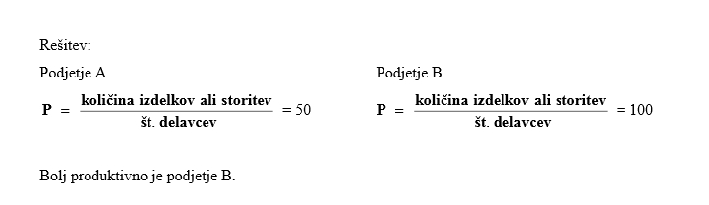
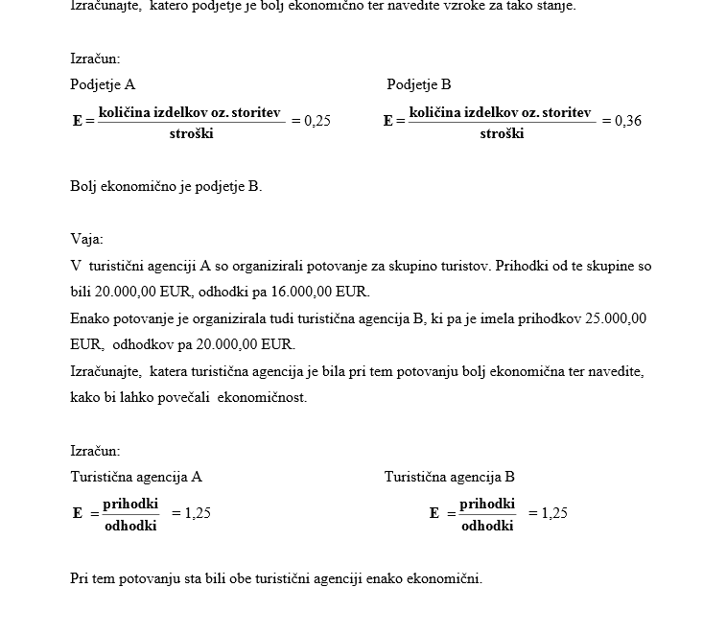
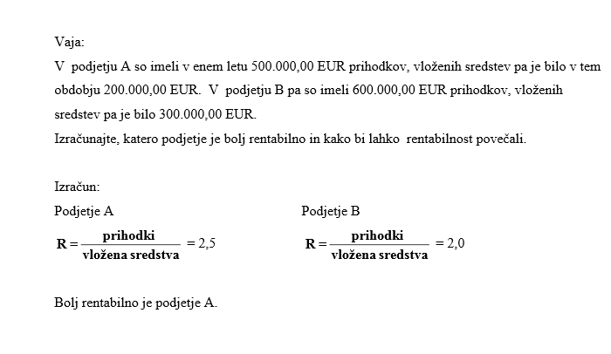
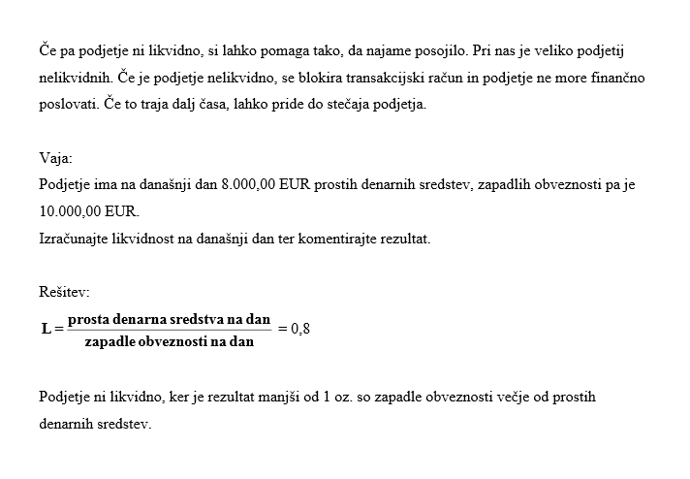
Reštev naloge 7. Zaposlili boste dva kuharja in dva natakarja (ker bi 4 zaposleni zmogli potrebno delo bo dani tehnični opremljenosti gostinskega lokala). V letu bi proizvedli 15.000 obrokov, za kar bi porabili 300 ur dela. Produktivnost dela bi bila v tem primeru da en delavec pripravi v eni uri dela približno 4 obroke. Za pripravo 50-ih obrokov bi porabili 1650 eur, prodali bi jih po 2.000 EUR. Dobiček dneva bi znašal 1000 EUR in v enem letu bi imeli tako 300.000 EUR dobička. Vaša produktivnost bi znašala ( 900.000 EUR/300.000 EUR = 3) to pomeni, da bi se vaša investicija v treh letih povrnila. Podjetje bi poslovalo gospodarno, saj znaša ekonomičnost 1,6, kar pomeni, da so prihodki podjetja 1,6 krat večji od odhodkov.
Naloga 8:
Podjetje je proizvedlo v prvem mesecu 700 izdelkov A, 200 izdelkov B in 500 izdelkov C. Za to proizvodnjo je bilo porabljenih 6.520 delovnih ur. Skupni stroški proizvodnje so 125.280 EUR.
Razmerje stroškov med izdelki A, B in C je 1 : 0,517 : 0,970. Prodajna cena izdelka A je 112 EUR, izdelka B 21 EUR, izdelka C pa 109 EUR.
V drugem mesecu se je sestava proizvodnje spremenila. V 6.976 delovnih urah je bilo izdelanih 760 izdelkov A, 220 izdelkov B in 440 izdelkov C. Stroški proizvodnje so 124.950 EUR. Povprečno je za poslenih 168 delavcev.
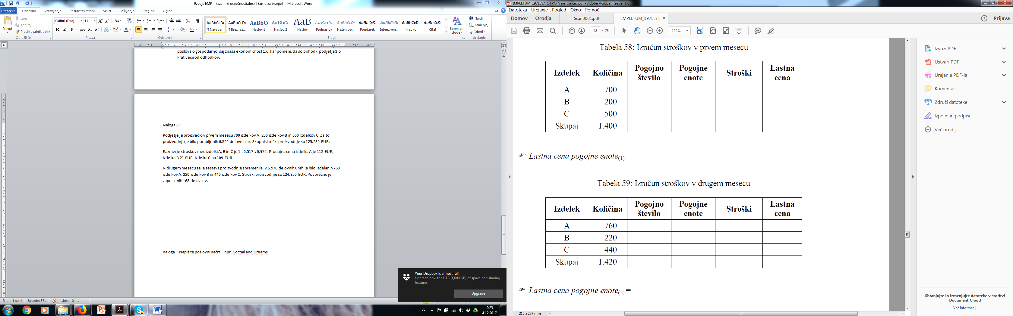
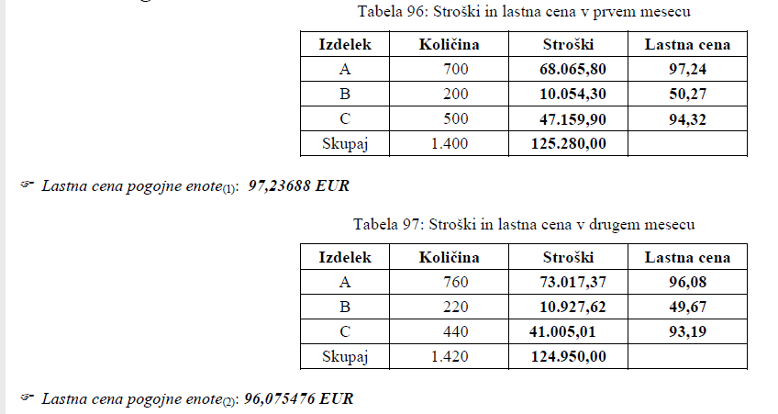
- naloga – Napišite poslovni načrt – npr. Coctail and Dreams

